รายงานการปฏิบัติราชการ ประจำเดือน มกราคม 2567

รายงานการปฏิบัติ (คดีที่น่าสนใจในรอบเดือน มกราคม 2567)
คดีที่เกิดขึ้น : เหตุพบศพผู้เสียชีวิตในบ้าน
ผู้ปฏิบัติ : พ.ต.อ.กิตติศักดิ์ รามสวัสดิ์ ผกก.สภ.ขนอม ,ร.ต.อ.อาทร ทองนาค รอง สว.(สอบสวน) สภ.ขนอม พร้อมด้วยเจ้าหน้าที่ที่เกี่ยวข้อง
สถานที่เกิดเหตุ : ม.4 ต.ขนอม อ.ขนอม จ.นครศรีธรรมราช
เวลาดำเนินการ : วันที่ 1 มกราคม 2567 เวลา 09.30 น.
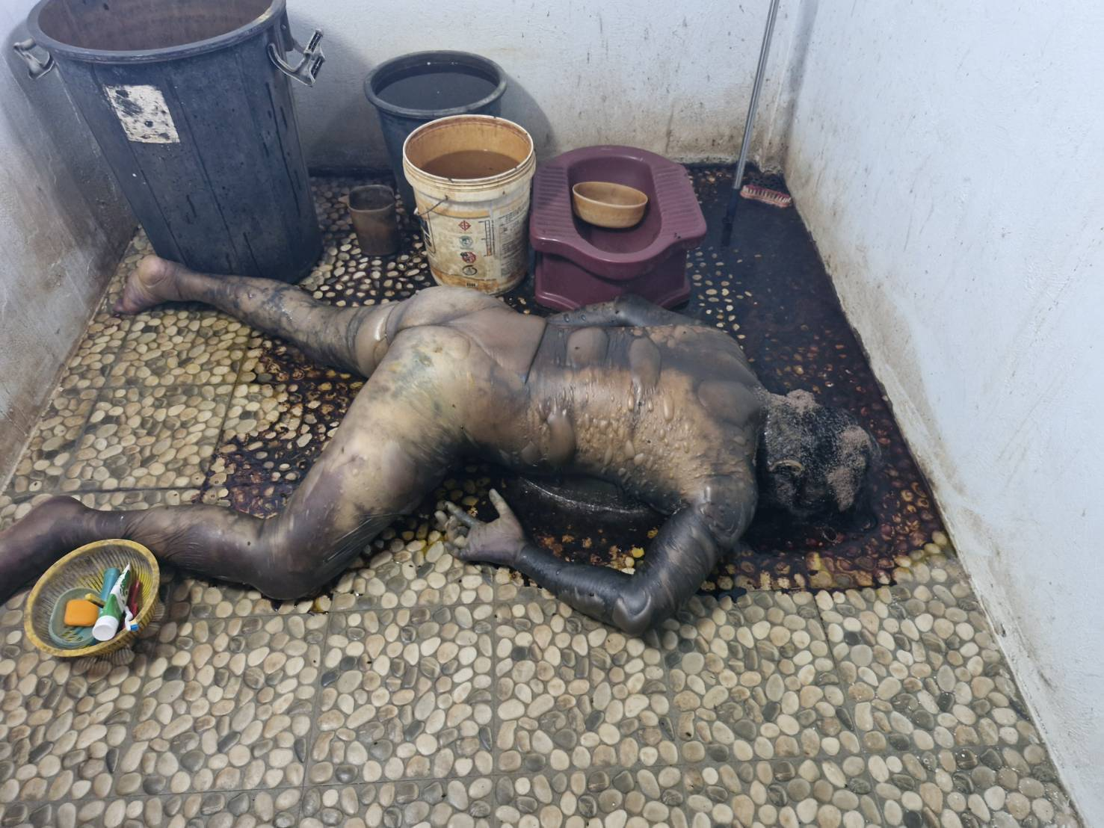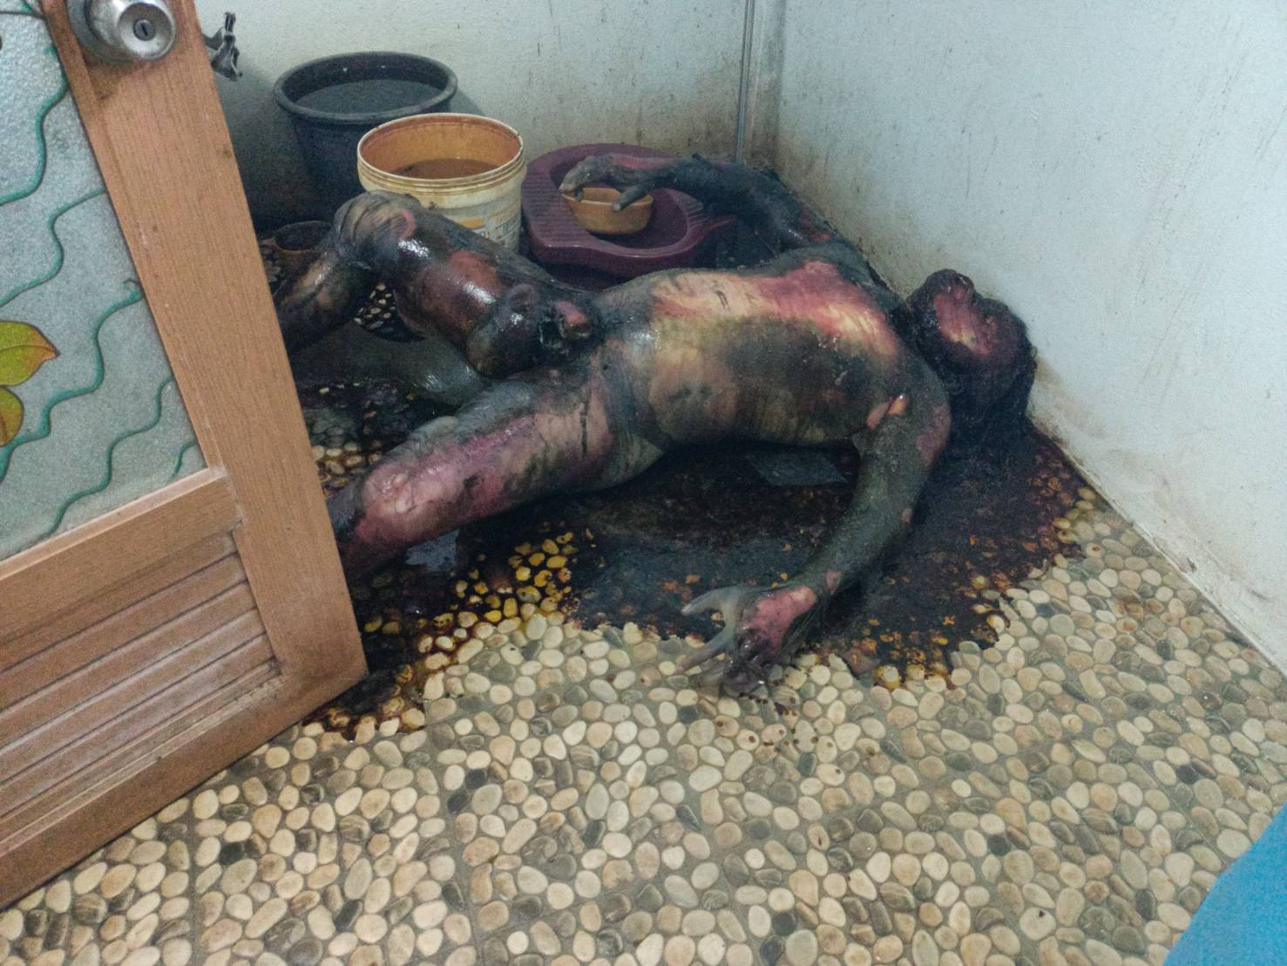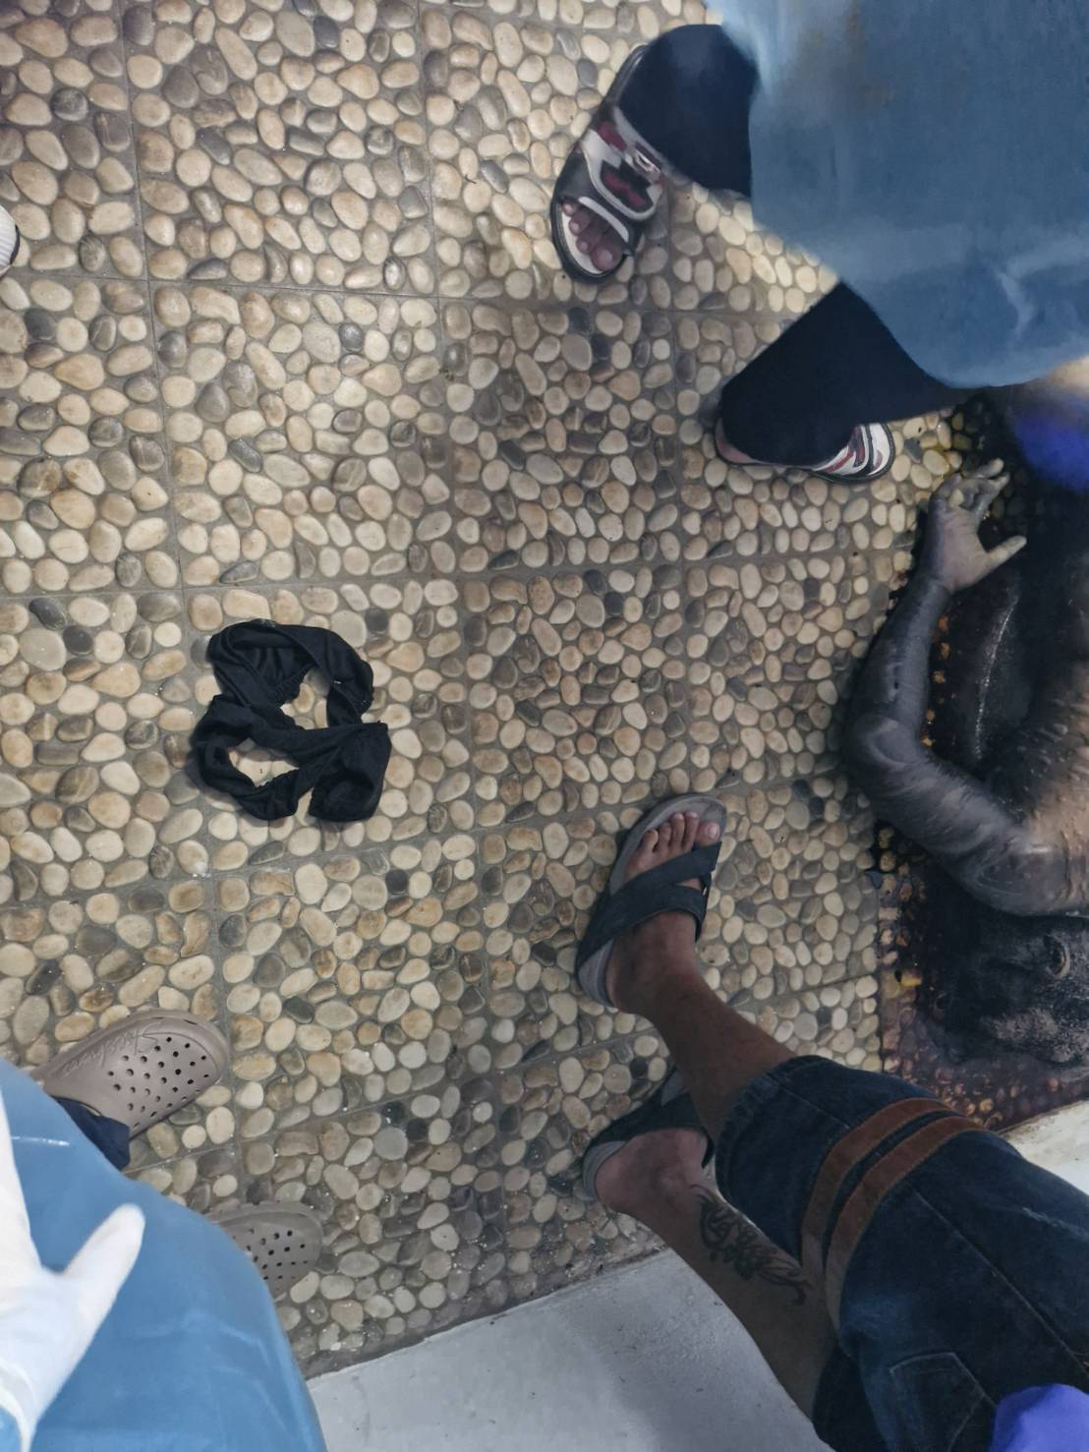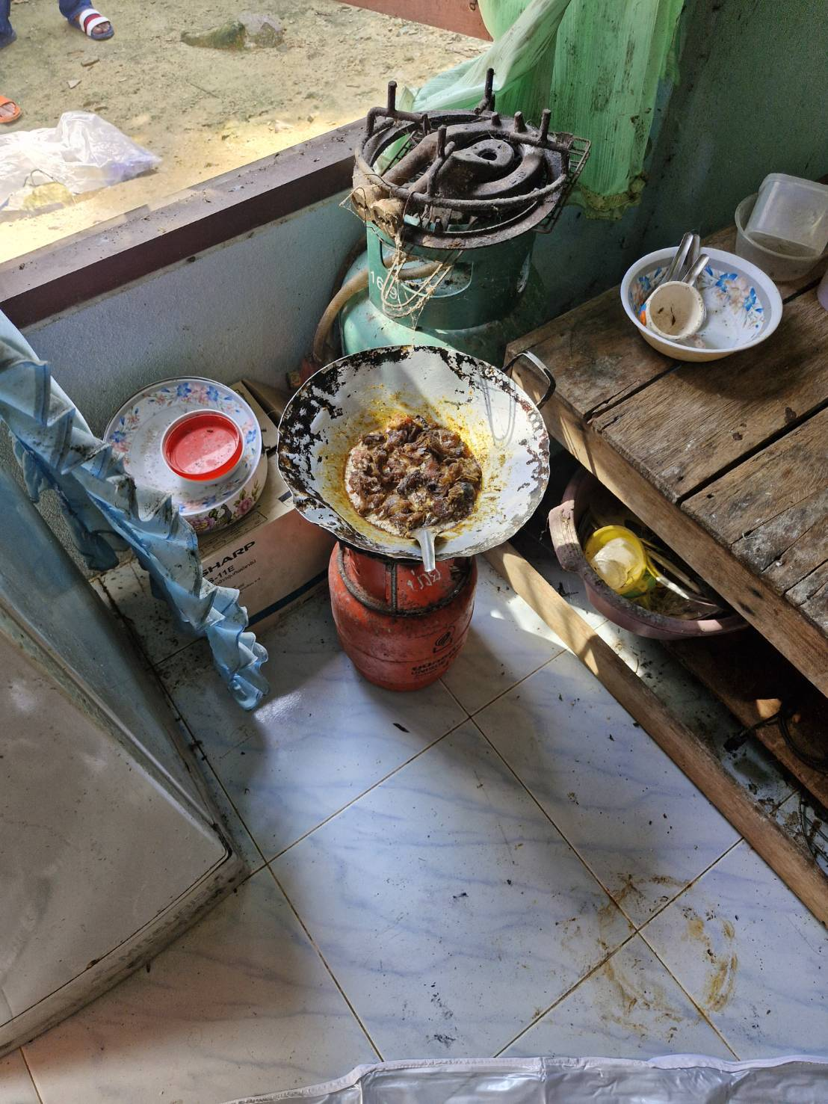


เมื่อ วันที่ 1 มกราคม 2567 เวลา 09.30 น.ร.ต.อ.อาทร ทองนาค รอง พงส.ฯ ได้รับแจ้งเหตุจากศูนย์วิทยุ สภ.ขนอม ว่าพบศพภายในห้องน้ำบ้านเลขที่ 43/7 ม.4 ต.ขนอม อ.ขนอม จ.นครศรีธรรมราช จึงได้รายงานให้ผู้บังคับบัญชาทราบและเดินทางไปยังที่เกิดเหตุ จากการตรวจสถานที่เกิดเหตุ พบศพเพศชายสภาพนอนเปลือยกายคว่ำหน้าขึ้นอืดเต็มที่ในห้องน้ำของบ้านที่เกิดเหตุ หนังกำพร้าหลุดพบกางเกงในสีดำตกอยู่ใกล้กับศพ สันนิฐานว่าเป็นของผู้ตาย ร่วมกับแพทย์รพ.ขนอม ทำการตรวจชันสูตรพลิกศพเบื้องต้น จากการสืบสวนเบื้องต้นได้ความว่า ผู้ตายพักอาศัยโดยลำพังในบ้านเกิดเหตุ ต่อมาญาติผู้ตายไม่พบผู้ตายและมีกลิ่นเหม็นเน่าออกจากบ้านที่เกิดเหตุ จึงงัดประตูบ้านและพบศพดังกล่าว แพทย์ลงความเห็นว่าเสียชีวิตมาแล้วประมาณ 3-7 วัน ทางญาติไม่ติดใจสาเหตุการเสียชีวิตจึงได้ส่งมอบศพให้ญาติประกอบพิธีกรรมทางศาสนาต่อไป
สรุปการดำเนินคดี ประจำเดือน มกราคม 2567
รับแจ้งความร้องทุกข์ : ช่วงวันที่ 1 มกราคม 2567 ถึง 31 มกราคม 2567 พนักงานสอบสวนได้รับแจ้งความร้องทุกข์ จำนวน 20 คดี (อาญา 20 คดี,จราจร 0 คดี) แยกเป็นคดีที่รัฐเป็นผู้เสียหาย จำนวน 19 คดี (คดียาเสพติดกลุ่มข้อหาร้ายแรง จำนวน 3 คดี) คดีลักทรัพย์ จำนวน 1 คดี
รับสำนวนคดีอาญา : ช่วงวันที่ 1 มกราคม 2567 ถึง 31 มกราคม 2567 พนักงานสอบสวนได้รับสำนวนคดีอาญาไว้ทำการสอบสวน จำนวน 20 คดี สอบสวนเสร็จสิ้นแล้ว จำนวน 17 คดี คงเหลือและอยู่ระหว่างการสอบสวน จำนวน 3 คดี

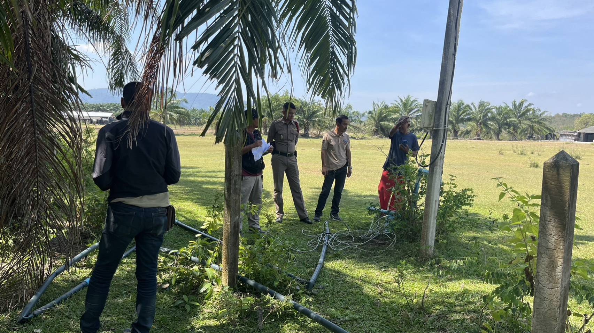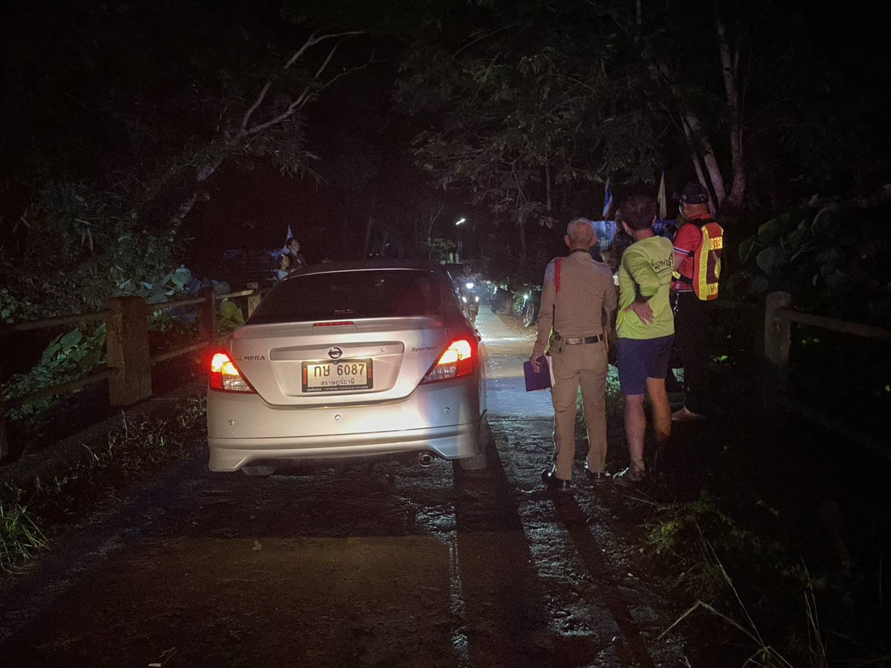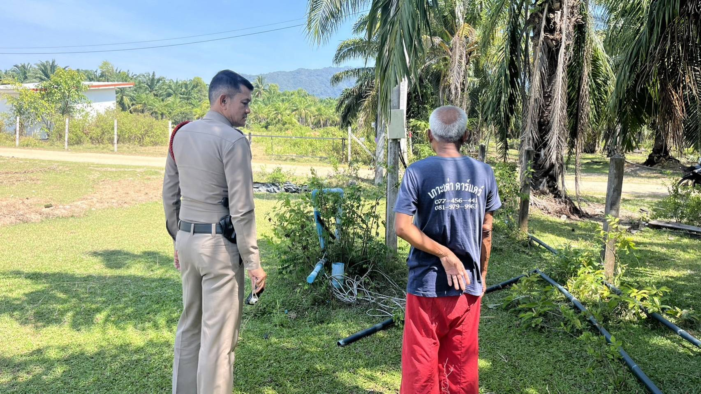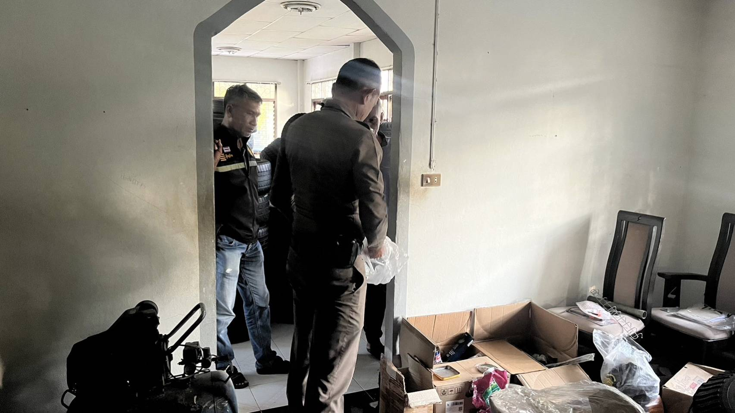

รายงานสถิติคดีอาญา ๔ กลุ่ม ประจำเดือนมกราคม ๒๕๖๗

เลขคดีสุดท้ายประจำเดือนมกราคม 2567
เลขคดีอาญาที่ 20/2567
เลขคดีจราจรที่ -
คดีอาญาจราจรที่อยู่ระหว่างสอบสวน จำนวน 3 คดี
สำนวนคดีอาญาจราจรล่าช้า ตามคำสั่ง ตร.ที่419/2556 ไม่มีแต่อย่างใด

